2022年度

攀枝花市攀枝花市经贸旅游学校单位决算

目 录
公开时间：2023年9月15日

第一部分 单位概况 3
一、 主要职责 3
二、机构设置 4
第二部分 2022年度单位决算情况说明 5
一、 收入支出决算总体情况说明 5
二、 收入决算情况说明 5
三、 支出决算情况说明 6
四、财政拨款收入支出决算总体情况说明 7
五、一般公共预算财政拨款支出决算情况说明 7
六、一般公共预算财政拨款基本支出决算情况说明 9
七、财政拨款“三公”经费支出决算情况说明 10
八、政府性基金预算支出决算情况说明 12
九、 国有资本经营预算支出决算情况说明 12
十、 其他重要事项的情况说明 12
第三部分 名词解释 14
第四部分 附件 16
第五部分 附表 17
一、收入支出决算总表 17
二、收入决算表 17
三、支出决算表 17
四、财政拨款收入支出决算总表 17
五、财政拨款支出决算明细表 17
六、一般公共预算财政拨款支出决算表 17
七、一般公共预算财政拨款支出决算明细表 17
八、一般公共预算财政拨款基本支出决算表 17
九、一般公共预算财政拨款项目支出决算表 17
十、政府性基金预算财政拨款收入支出决算表 17
十一、国有资本经营预算财政拨款收入支出决算表 17
十二、国有资本经营预算财政拨款支出决算表 17
十三、财政拨款“三公”经费支出决算表 17

第一部分 单位概况

主要职责
我校是一所国家级重点中等职业学校，也是由教育部、人社部、财政部正式批准的《国家中等职业教育改革发展示范学校建设计划》第三批立项建设学校。我校始建于1981年，原名“渡口市汽车运输职工技校”，隶属于渡口市汽车运输公司，1991年更名为“攀枝花市经济学校”，2000年移交给攀枝花市教育局管理。2001年与“攀枝花市第一职业中学”合并更名为“攀枝花市经贸旅游学校”，2012年“攀枝花市信息职业技术学校”并入我校。社会信用代码：12510300450960973Y。住所：攀枝花市仁和区攀枝花大道南段322号；经费来源：核定收支、定额（定项）补助；开办资金：人民币13442.2万元。举办单位：攀枝花市教育和体育局。
学校主要职能是培养中专学历技术应用人才，提高社会职业素质。开办了高星级饭店运营与管理、旅游服务与管理、中餐烹饪与营养膳食、航空服务、会计、市场营销、物流服务与管理、计算机应用、电子技术应用、机电技术应用、机械加工技术、汽车制造及检修、铁道运输管理、学前教育、现代农艺技术等专业学历教育；相关职业培训。

二、机构设置
学校依据攀编发【2022】34号文核准内设机构18个，分别是行政办公室、党委办公室、纪检监察组综合科、群团工作中心、财务科、江南校区教务和培训科、江北校区教务和培训科、江南校区学生和安全科、江北校区学生和安全科、江南校区总务科、江北校区总务科、招生就业指导科、信息宣传科、农经专业部、旅游专业部、信息技术专业部、艺术师范部、综合专业部。

第二部分 2022年度单位决算情况说明

- 收入支出决算总体情况说明
2022年度收、支总计9718.62万元。与2021年相比，收、支总计各增加186.01万元，增长1.91%。主要变动原因是增加人员经费中的补充医保。
（图1：收、支决算总计变动情况图）

- 收入决算情况说明

2022年本年收入合计9620.06万元，其中：一般公共预算财政拨款收入9322.09万元，占96.90%；政府性基金预算财政拨款收入0万元，占0%；国有资本经营预算财政拨款收入0万元，占0%；上级补助收入0万元，占0%；事业收入192.63万元，占2.01%；经营收入0万元，占0%；附属单位上缴收入0万元，占0%；其他收入105.34万元，占1.09%。
（图2：收入决算结构图）
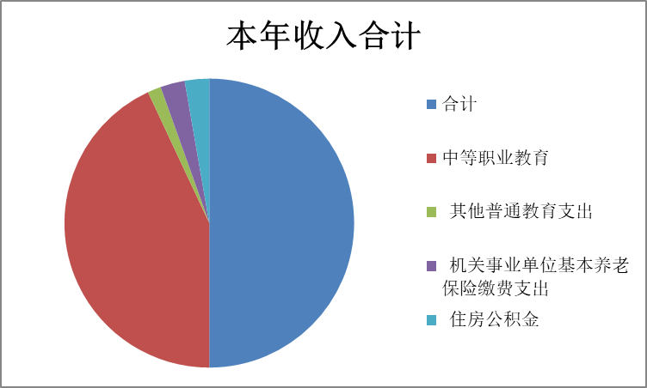
- 支出决算情况说明

2022年本年支出合计9718.62万元，其中：基本支出8033.21万元，占82.66%；项目支出1685.41万元，占17.64%；上缴上级支出0万元，占0%；经营支出0万元，占0%；对附属单位补助支出0万元，占0%。
（图3：支出决算结构图）

四、财政拨款收入支出决算总体情况说明
2022年财政拨款收、支总计9332.90万元。与2021年相比，财政拨款收、支总计各增加67.14万元，增长0.72%。主要变动原因是增人增资造成财政拨款增加。
（图4：财政拨款收、支决算总计变动情况）
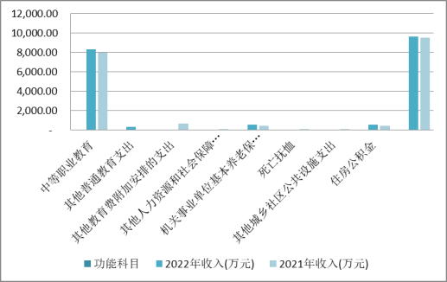

五、一般公共预算财政拨款支出决算情况说明

（一）一般公共预算财政拨款支出决算总体情况
2022年一般公共预算财政拨款支出9332.90万元，占本年支出合计的96.03%。与2021年相比，一般公共预算财政拨款支出增加67.14万元，增长0.72%。主要变动原因是增人增资造成一般公共预算财政拨款支出增加。
（图5：一般公共预算财政拨款支出决算变动情况）
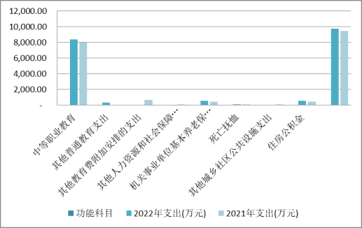

（二）一般公共预算财政拨款支出决算结构情况
2022年一般公共预算财政拨款支出9332.90万元，主要用于以下方面:教育支出8272.62万元，占88.64%；社会保障和就业支出530.57万元，占5.69%；住房保障支出529.71万元，占5.67%。
（图6：一般公共预算财政拨款支出决算结构）

（三）一般公共预算财政拨款支出决算具体情况

2022年一般公共预算支出决算数为9332.90万元，完成预算100%。其中：
1.教育（类）职业教育（款）中等职业教育（项）: 支出决算为7983.29万元，完成预算100%。
教育（类）职业教育（款）其他教育支出（项）: 支出决算为289.33万元，完成预算100%。
2.社会保障和就业支出（类）行政事业单位养老支出（款）机关事业单位基本养老保险缴费支出（项）: 支出决算为525.02万元，完成预算100%。
社会保障和就业支出（类）抚恤（款）死亡抚恤（项）: 支出决算为5.55万元，完成预算100%。
3.住房保障支出（类）住房改革支出（款）住房公积金（项）: 支出决算为529.71万元，完成预算100%。

六、一般公共预算财政拨款基本支出决算情况说明
2022年一般公共预算财政拨款基本支出7647.49万元，其中：
人员经费7354.82万元，主要包括：基本工资、津贴补贴、奖金、伙食补助费、绩效工资、机关事业单位基本养老保险缴费、职业年金缴费、其他社会保障缴费、其他工资福利支出、离休费、退休费、抚恤金、生活补助、医疗费补助、奖励金、住房公积金、其他对个人和家庭的补助支出等。
公用经费292.67万元，主要包括：办公费、印刷费、咨询费、手续费、水费、电费、邮电费、取暖费、物业管理费、差旅费、因公出国（境）费用、维修（护）费、租赁费、会议费、培训费、公务接待费、劳务费、委托业务费、工会经费、福利费、公务用车运行维护费、其他交通费、税金及附加费用、其他商品和服务支出、办公设备购置、专用设备购置、信息网络及软件购置更新、其他资本性支出等。

七、财政拨款“三公”经费支出决算情况说明

（一）“三公”经费财政拨款支出决算总体情况说明
2022年“三公”经费财政拨款支出决算为2.41万元，完成预算39.77%，较上年减少3.65万元，下降60.23%。决算数小于预算数的主要原因是学校严格执行相关部门关于厉行节约反对浪费的规定，国内接待量较少。

（二）“三公”经费财政拨款支出决算具体情况说明
2022年“三公”经费财政拨款支出决算中，因公出国（境）费支出决算0万元，占0%；公务用车购置及运行维护费支出决算1.9万元，占78.84%；公务接待费支出决算0.51万元，占21.16%。具体情况如下：
（图7：“三公”经费财政拨款支出结构）

1.因公出国（境）经费支出0万元，完成预算0%。全年安排因公出国（境）团组0次，出国（境）0人。因公出国（境）支出决算与2021年持平。
2.公务用车购置及运行维护费支出1.9万元,完成预算39.09%。公务用车购置及运行维护费支出决算比2021年减少3.93万元，下降67.41%。主要原因是公务车辆维修费用减少。
其中：公务用车购置支出0万元。全年按规定更新购置公务用车0辆，其中：轿车0辆、金额0万元，越野车0辆、金额0万元，载客汽车0辆、金额0万元。截至2022年12月底，单位共有公务用车3辆，其中：轿车1辆、越野车0辆、载客汽车2辆。
公务用车运行维护费支出1.9万元。主要用于教学管理、接送藏区学生等所需的公务用车燃料费、维修费、过路过桥费、保险费等支出。
3.公务接待费支出0.51万元，完成预算42.5%。公务接待费支出决算比2021年减少0.38万元，下降42.69%。主要原因是学校响应政策例行节约。其中：
国内公务接待支出0.51万元，主要用于教学管理、执行公务、开展业务活动开支的交通费、住宿费、用餐费等。国内公务接待3批次，33人次（不包括陪同人员），共计支出0.51万元，具体内容包括：2022年1月接待四川财经职业学校交流政府采购评审专家培训工作餐费 0.12万元；2022年4月接待天府新区信息职业学院人才培养交流活动餐费0.21万元；2022年6月接待天府航空旅游职业学院和成都四际餐饮公司交流实习学生工作餐费0.18万元。
外事接待支出0万元。外事接待0批次，0人次（不包括陪同人员），共计支出0万元。

八、政府性基金预算支出决算情况说明
2022年政府性基金预算财政拨款支出0万元。
- 国有资本经营预算支出决算情况说明
2022年国有资本经营预算财政拨款支出0万元。
- 其他重要事项的情况说明

（一）机关运行经费支出情况
2022年，攀枝花市经贸旅游学校机关运行经费支出0万元，与2021年决算数持平。

（二）政府采购支出情况
2022年，攀枝花市经贸旅游学校政府采购支出总额322.59万元，其中：政府采购货物支出40.97万元、政府采购工程支出281.62万元、政府采购服务支出0万元。主要用于江南校区教学楼维修改造工程项目和教学用计算机采购项目。授予中小企业合同金额322.59万元，占政府采购支出总额的100%，其中：授予小微企业合同金额322.59万元，占政府采购支出总额的100%。

（三）国有资产占有使用情况
截至2022年12月31日，攀枝花市经贸旅游学校共有车辆3辆，其中：主要领导干部用车0辆、机要通信用车0辆、应急保障用车0辆、其他用车3辆，其他用车主要是用于用于教学管理、接送藏区学生等。单价100万元以上专用设备0台（套）。

（四）预算绩效管理情况
根据预算绩效管理要求，本单位在2022年度预算编制阶段，组织对中央现代职业教育质量提升计划资金项目等31个项目开展了预算事前绩效评估，对31个项目编制了绩效目标，预算执行过程中，选取31个项目开展绩效监控，组织对31个项目开展绩效自评，绩效自评表详见第四部分附件。

- 名词解释

1.财政拨款收入：指单位从同级财政部门取得的财政预算资金。
2.事业收入：指事业单位开展专业业务活动及辅助活动取得的收入。如中职学生住宿费等。
3.其他收入：指单位取得的除上述收入以外的各项收入。主要是区县教体局拨来少数民族学生免杂费补助资金等。
4.使用非财政拨款结余：指事业单位使用以前年度积累的非财政拨款结余弥补当年收支差额的金额。
5.年初结转和结余：指以前年度尚未完成、结转到本年按有关规定继续使用的资金。
6.结余分配：指事业单位按照会计制度规定缴纳的所得税、提取的专用结余以及转入非财政拨款结余的金额等。
7.年末结转和结余：指单位按有关规定结转到下年或以后年度继续使用的资金。
8.教育支出（类）职业教育（款）中等职业教育（项）反映各部门（不含人力资源和社会保障部门）举办的中等职业教育支出。政府各部门对社会组织举办的中等职业学校的资助，如捐赠、补贴等，也在本科目反映。
9.教育支出（类）教育费附加安排的支出（款）其他教育支出（项）：用于其他普通教育的支出。
10.社会保障和就业支出（类）行政事业单位养老支出（款）机关事业单位基本养老保险缴费支出(项)：指机关事业单位用于实施养老保险制度由单位缴纳基本养老保险缴费支出。
11.社会保障和就业支出（类）抚恤（款）死亡抚恤(项)：反映按规定用于烈士和牺牲、病故人员家属一次性和定期抚恤金以及丧葬补助费以及烈士褒扬金。
12.住房保障支出（类）住房改革支出（款）住房公积金 (项)：反映行政事业单位按人力资源和社会保障部、财政部规定的基本工资和津贴补贴以及规定比例为职工缴纳的住房公积金。
13.基本支出：指为保障机构正常运转、完成日常工作任务而发生的人员支出和公用支出。
14.项目支出：指在基本支出之外为完成特定行政任务和事业发展目标所发生的支出。
15.“三公”经费：指单位用财政拨款安排的因公出国（境）费、公务用车购置及运行费和公务接待费。其中，因公出国（境）费反映单位公务出国（境）的国际旅费、国外城市间交通费、住宿费、伙食费、培训费、公杂费等支出；公务用车购置及运行费反映单位公务用车车辆购置支出（含车辆购置税）及租用费、燃料费、维修费、过路过桥费、保险费等支出；公务接待费反映单位按规定开支的各类公务接待（含外宾接待）支出。

第四部分 附件

部门预算项目支出绩效自评表（2022年度）

第五部分 附表

一、收入支出决算总表

二、收入决算表

三、支出决算表

四、财政拨款收入支出决算总表

五、财政拨款支出决算明细表

六、一般公共预算财政拨款支出决算表

七、一般公共预算财政拨款支出决算明细表

八、一般公共预算财政拨款基本支出决算表

九、一般公共预算财政拨款项目支出决算表

十、政府性基金预算财政拨款收入支出决算表（此表无数据）

十一、国有资本经营预算财政拨款收入支出决算表（此表无数据）

十二、国有资本经营预算财政拨款支出决算表（此表无数据）

十三、财政拨款“三公”经费支出决算表

